Практическая работа №15
Задание 1.
def print_labyrinth(labyrinth_string):
"""
Задание 1.1: Вывод лабиринта в виде сетки 5x5
"""
print("\nЛабиринт (5x5):")
for i in range(0, 25, 5):
print(labyrinth_string[i:i+5])

def find_position(labyrinth_string, symbol):
"""
Вспомогательная функция для поиска координат символа в лабиринте
"""
index = labyrinth_string.find(symbol)
if index == -1:
return None
row = index // 5
col = index % 5
return row, col

labyrinth_input = input("Введите строку из 25 символов, представляющую лабиринт: ")

while len(labyrinth_input) != 25:
print("Ошибка: строка должна содержать ровно 25 символов!")
labyrinth_input = input("Введите строку из 25 символов, представляющую лабиринт: ")

# Задание 1.1 Вывести лабиринт
print_labyrinth(labyrinth_input)

# Задание 1.2: Определить координату входа в лабиринт
entrance_pos = find_position(labyrinth_input, 'н')
if entrance_pos:
entrance_row, entrance_col = entrance_pos
print(f"\nКоординаты входа (н): строка {entrance_row}, столбец {entrance_col}")
else:
print("\nВход (н) не найден в лабиринте!")
exit()

# Задание 1.3: Определить координату выхода из лабиринта
exit_pos = find_position(labyrinth_input, 'ф')
if exit_pos:
exit_row, exit_col = exit_pos
print(f"Координаты выхода (ф): строка {exit_row}, столбец {exit_col}")
else:
print("Выход (ф) не найден в лабиринте!")
exit() # Завершаем программу, если выход не найден

# Задание 1.4: Определить расстояние между входом и выходом в шагахz
manhattan_distance = abs(entrance_row - exit_row) + abs(entrance_col - exit_col)
print(f"Манхэттенское расстояние между входом и выходом: {manhattan_distance} шагов")

# Задание 1.5: Подсчитать, сколько монет можно собрать в лабиринте
coin_count = labyrinth_input.count('м')

coins_display = '🟡' * coin_count
print(f"\nКоличество монет в лабиринте: {coin_count}")
print(f"Монеты: {coins_display if coin_count > 0 else 'Нет монет'}")

# Задание 1.6: Подсчитать сколько здоровья останется после встречи со всеми ловушками и врагами
initial_hp = 100
trap_count = labyrinth_input.count('л')
enemy_count = labyrinth_input.count('з')

total_damage = trap_count * 10 + enemy_count * 50
remaining_hp = max(0, initial_hp - total_damage)

full_hearts = remaining_hp // 10
empty_hearts = (initial_hp - remaining_hp) // 10

hearts_display = '♥' * full_hearts + '♡' * empty_hearts

print(f"\nСтатистика здоровья:")
print(f"Ловушек: {trap_count} (-{trap_count * 10} HP)")
print(f"Врагов: {enemy_count} (-{enemy_count * 50} HP)")
print(f"Общий урон: -{total_damage} HP")
print(f"Оставшееся здоровье: {remaining_hp} HP")
print(f"Индикатор здоровья: {hearts_display}")

# Задание 1.7: Заменить символы лабиринта на эмодзи
emoji_map = {
'0': '⬜', # проход
'1': '⬛', # стена
'л': '🔷', # словушка
'м': '🟡', # монета
'ф': '🟫', # выход
'з': '🐷', # враг
'н': '⭐' # вход
}

emoji_labyrinth = ''.join(emoji_map.get(char, char) for char in labyrinth_input)

print("\nЛабиринт с эмодзи:")
for i in range(0, 25, 5):
print(emoji_labyrinth[i:i + 5])

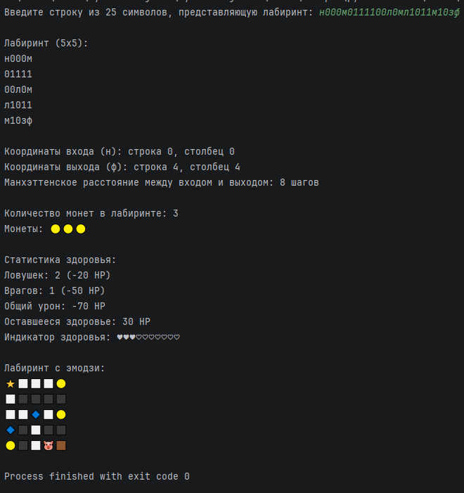

Задание 2.
print("ЭТАП 1: База растений")

plants_input = input("Введите данные о растениях (Название цвет размер рост): ")

plants_list = plants_input.split(", ")

print("\nРастения на ферме:")
for plant in plants_list:
name, color, size, growth = plant.split()
print(f"{name} {color} {size} {growth}")

print("\nЭТАП 2: Проверка возможности скрещивания")

hybrids_input = input("Введите список гибридов (Название1+Название2=Гибрид): ")

hybrids_dict = {}

if hybrids_input.strip():
hybrid_pairs = hybrids_input.split(";")
for pair in hybrid_pairs:
if "=" in pair:
parents, child = pair.split("=")
parent1, parent2 = parents.split("+")

key = tuple(sorted([parent1.strip(), parent2.strip()]))
hybrids_dict[key] = child.strip()

plant1 = input("Введите название первого растения: ").strip()
plant2 = input("Введите название второго растения: ").strip()

key = tuple(sorted([plant1, plant2]))

if key in hybrids_dict:
print(f"Получен гибрид: {hybrids_dict[key]}")
else:
print("Эти растения нельзя скрестить")

print("\nЭТАП 3.1: Определение цвета гибрида")

print("Введите данные первого родителя: ")
parent1_name = input("Название: ").strip()
parent1_color = input("Цвет: ").strip()
parent1_size = input("Размер (малый/средний/крупный): ").strip()
parent1_growth = input("Скорость роста (быстрый/средний/медленный): ").strip()

print("\nВведите данные второго родителя:")
parent2_name = input("Название: ").strip()
parent2_color = input("Цвет: ").strip()
parent2_size = input("Размер (малый/средний/крупный): ").strip()
parent2_growth = input("Скорость роста (быстрый/средний/медленный): ").strip()

if parent1_name < parent2_name:
hybrid_color = parent1_color
else:
hybrid_color = parent2_color

print(f"\nЦвет гибрида: {hybrid_color}")

print("\nЭТАП 3.2: Определение размера гибрида")

size_ranking = {"малый": 1, "средний": 2, "крупный": 3}

if parent1_size == parent2_size:
hybrid_size = parent1_size
else:
if size_ranking[parent1_size] < size_ranking[parent2_size]:
hybrid_size = f"{parent1_size}/{parent2_size}"
else:
hybrid_size = f"{parent2_size}/{parent1_size}"

print(f"Размер гибрида: {hybrid_size}")

print("\nЭТАП 3.3: Определение скорости роста гибрида")

growth_ranking = {"быстрый": 3, "средний": 2, "медленный": 1}

if growth_ranking[parent1_growth] < growth_ranking[parent2_growth]:
hybrid_growth = parent1_growth
else:
hybrid_growth = parent2_growth

print(f"Скорость роста гибрида: {hybrid_growth}")

print(f"Родитель 1: {parent1_name} ({parent1_color}, {parent1_size}, {parent1_growth})")
print(f"Родитель 2: {parent2_name} ({parent2_color}, {parent2_size}, {parent2_growth})")
print(f"\nХарактеристики гибрида:")
print(f" Цвет: {hybrid_color}")
print(f" Размер: {hybrid_size}")
print(f" Скорость роста: {hybrid_growth}")

key = tuple(sorted([parent1_name, parent2_name]))
if key in hybrids_dict:
print(f" Название гибрида: {hybrids_dict[key]}")

